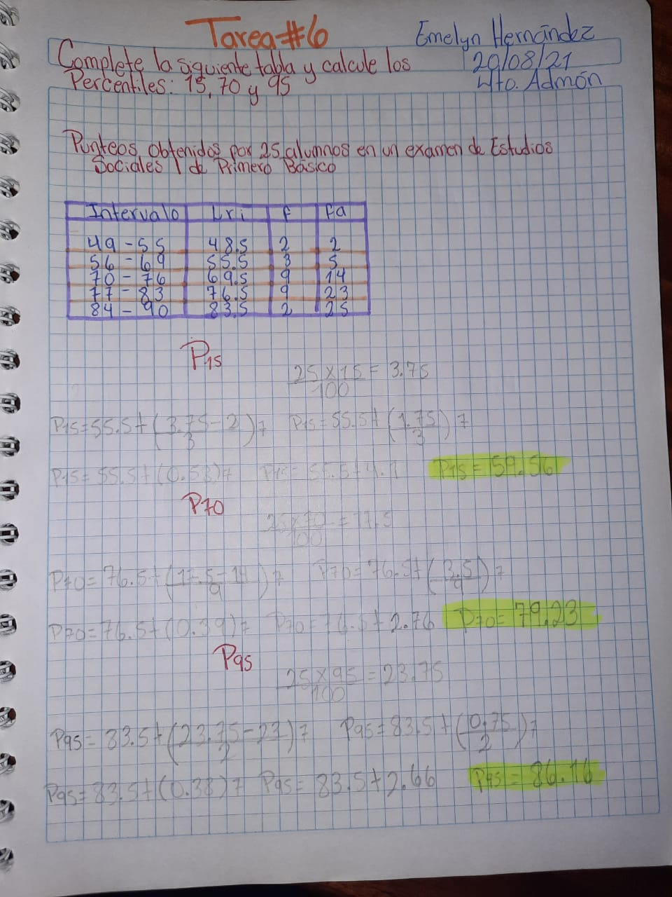
Emelyn Samara Hernández Nix Tarea 6 Estadística 4to. Admón. 20/08/2021

